TRABAJO PRÁCTICO DE ETICA N°1
INTEGRANTES: - Pierina Rivas,
-Sofia Castillo,
-Alma Teruel,
-Ludmila Díaz

COLEGIO: Colegio Modelo

MATERIA: Formación Ética Ciudadana

PROFESORA: Fernanda Colpas

AÑO: 2025

CURSO: “3ro D”

PREGUNTAS:
1)Realice una línea del tiempo que contengan los antecedentes de los derechos humanos
2)Busque cuales son los organismos Nacionales e Internacionales de protección y promoción de los derechos humanos
3)Argumente la importancia del papel de las organizaciones de la sociedad civil
4) ¿Cómo influyen los movimientos sociales en la conquista de derechos?
5)Explique la importancia de valorar la dignidad humana frente a la última dictadura argentina.
RESPUESTAS:
1)-

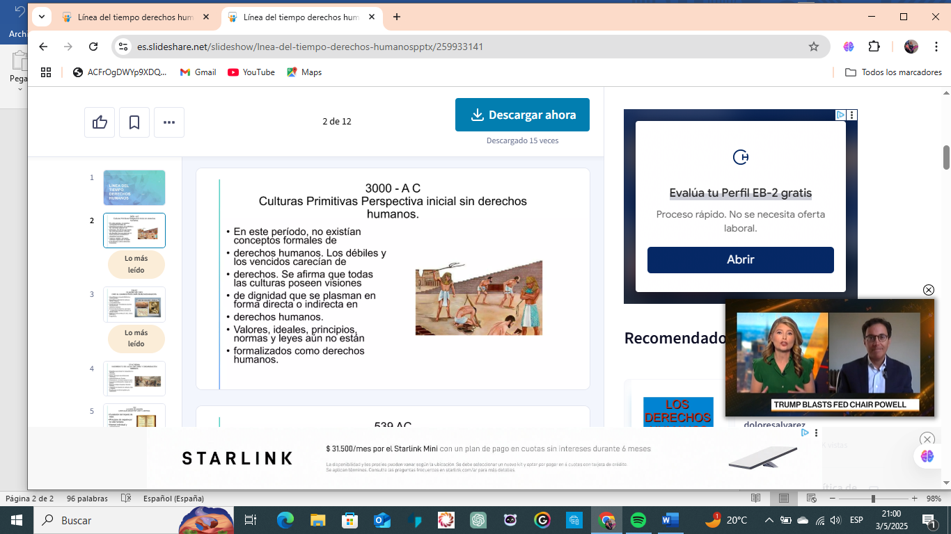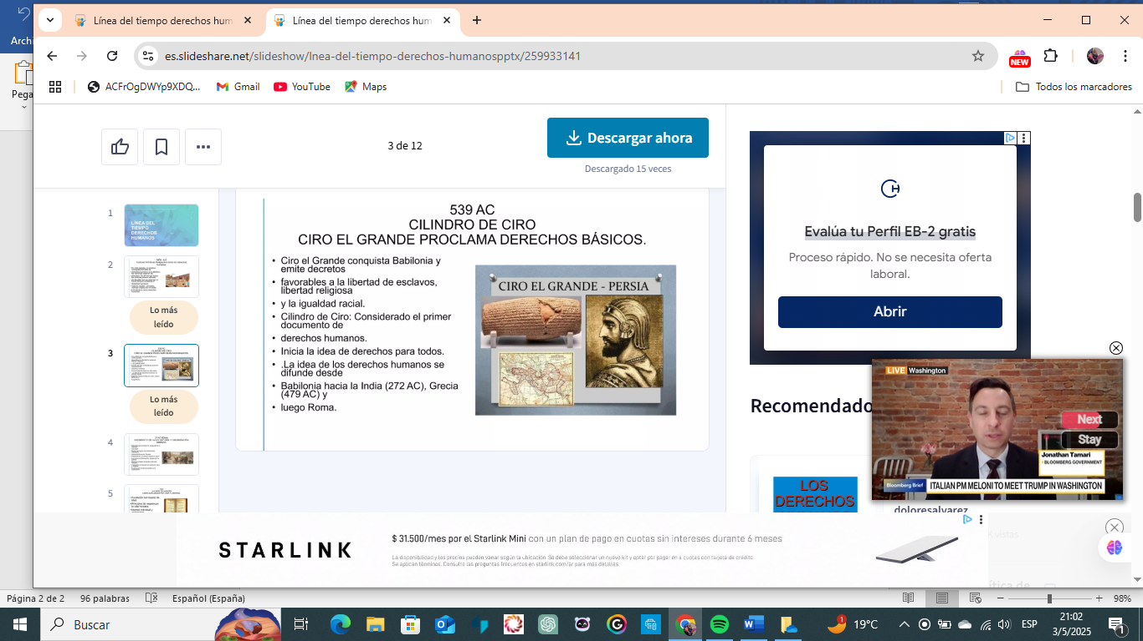
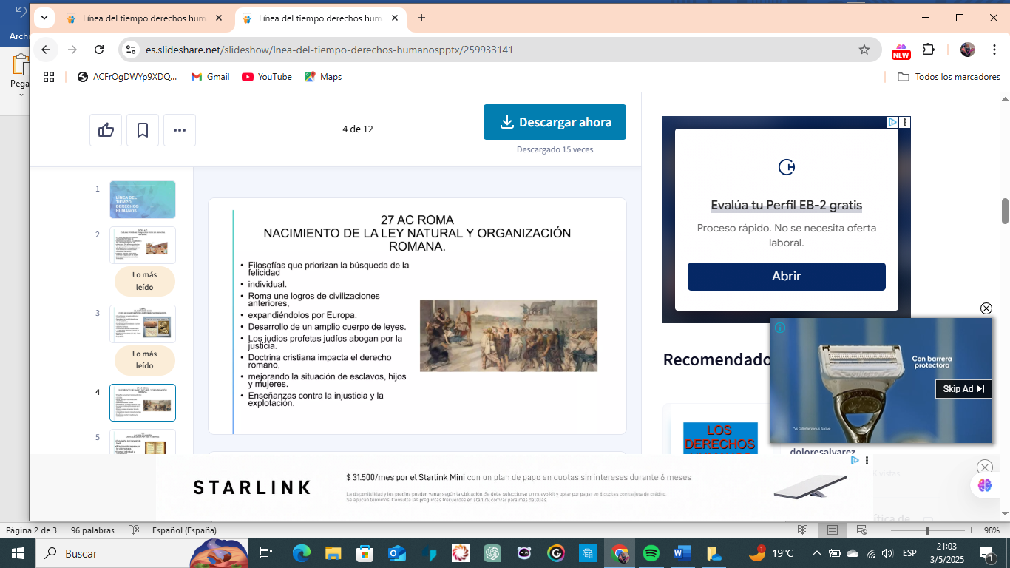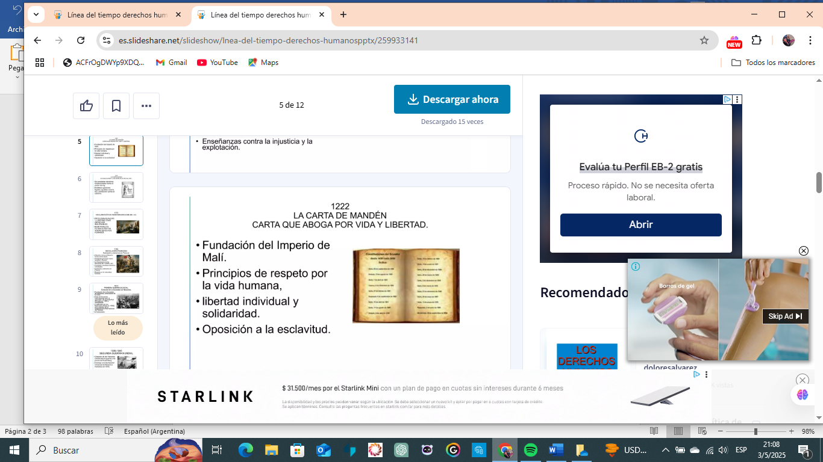

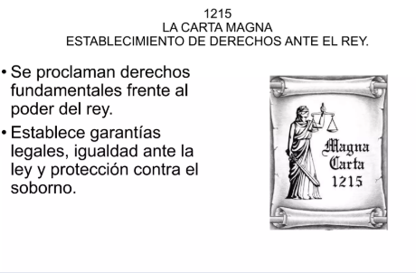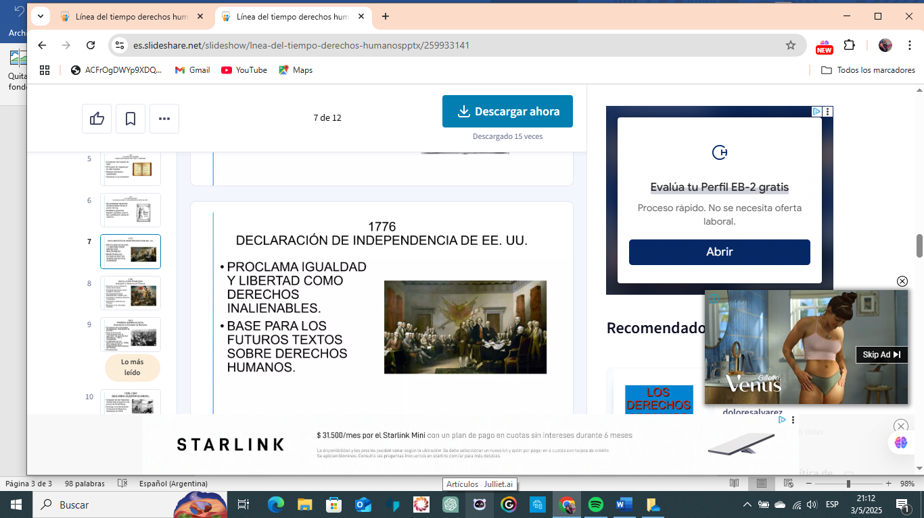
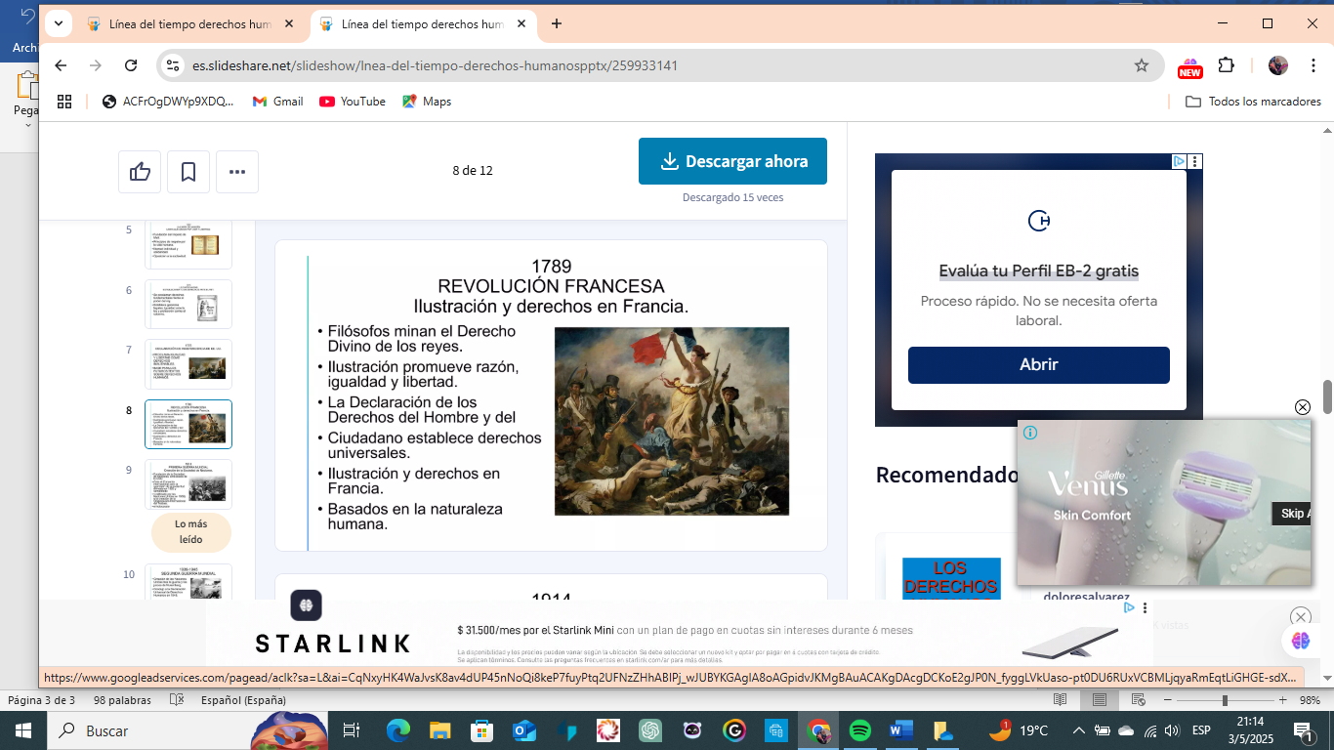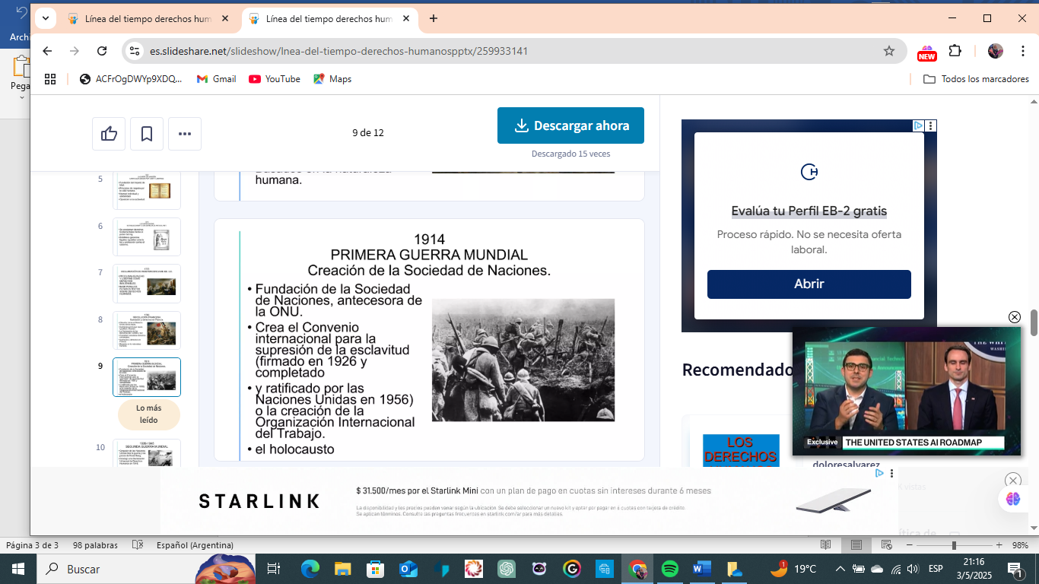
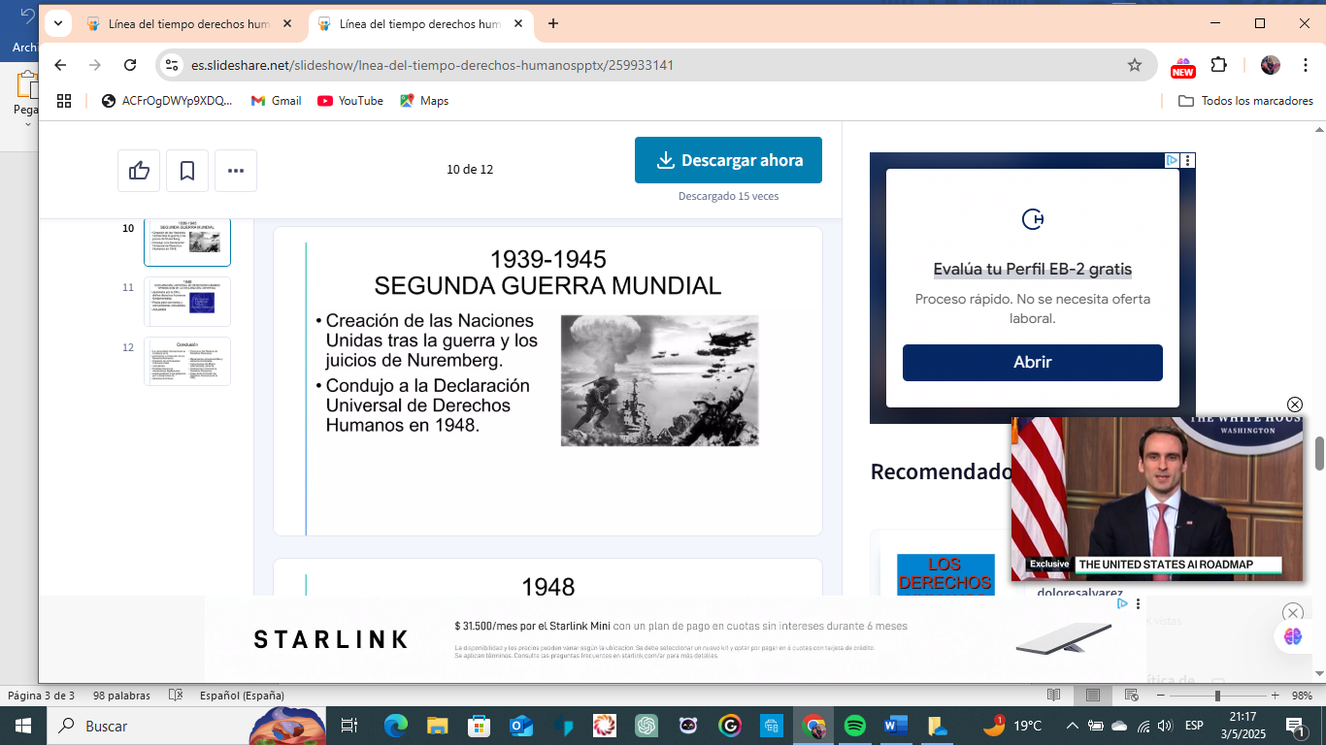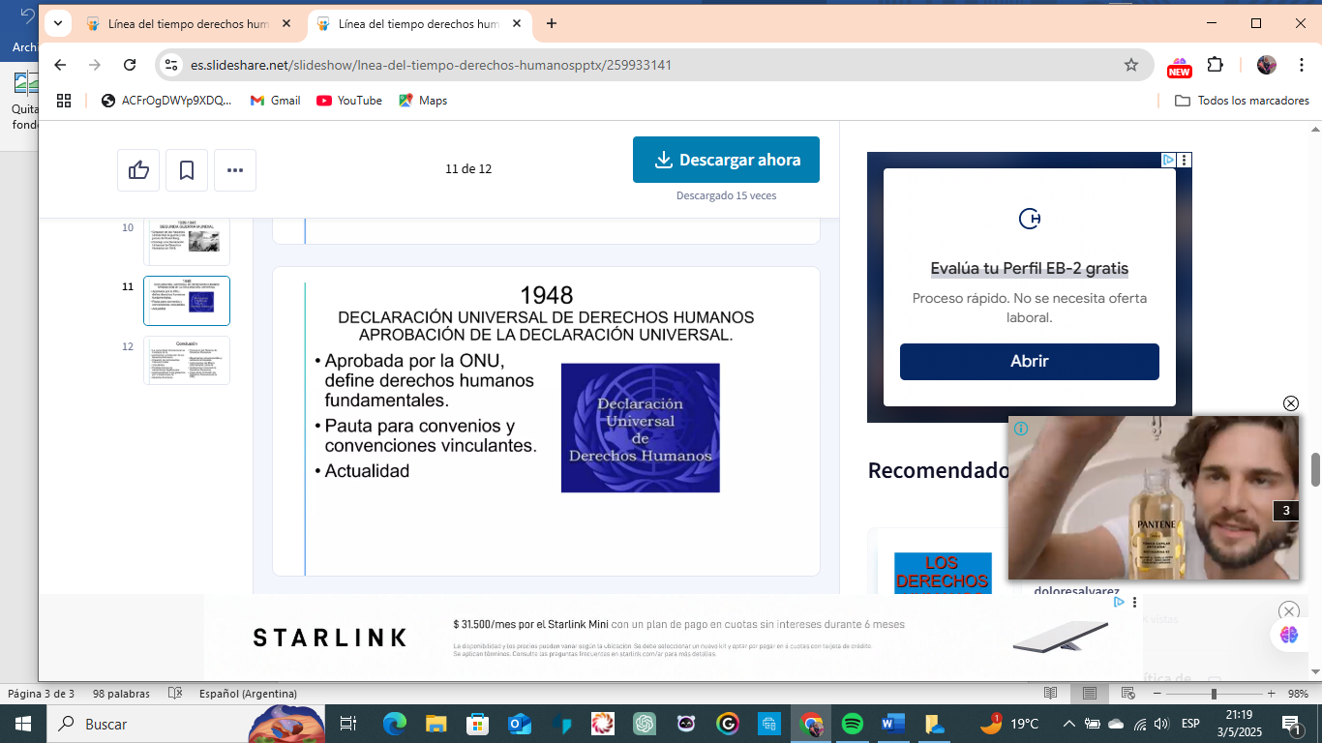
2)-Las más importantes son: PMA, UNICEF, ONU,OMS,PNUD,OCAH (internacionales).
Las mas importantes nacionales son: ABUELAS DE PLAZA DE MAYO,SERVICIO DE PAZ Y JUSTICIA ,MADRES DE PLAZA DE MAYO, CENTRO DE ESTUDIOS LEGALES Y SOCIALES ,MOVIMIENTO ECUMENICOPOR LOS DERECHOS HUMANOS , ASAMBLEA PERMANENTE POR LOS DERECHOS HUMANOS , LIGA ARGENTINA POR LOS DERECHOS DEL HOMBRE Y FAMILIARES DE DETENIDOS Y DESAPARECIDOS POR RAZONES POLÍTICAS .
3)-El 24de marzo de 1976 las fuerzas armadas derrocaron a la presidenta María Isabel Martínez De Perón, interrumpiendo su mandato constitucional. Las tres fuerzas (ejercito, marina y aeronáutica) conformaron una junta militar que ocupó el poder ejecutivo, subordinando a todas las fuerzas armadas, de seguridad y a los demás poderes del estado, a su conducción.
4)-Los movimientos sociales son aquellos que para conquistar derechos crean conciencia sobre injusticias y agrupan a personas con un mismo objetivo. A través de protestas y campañas, presionan a los gobiernos para que cambien leyes y políticas. También fomentan el dialogo sobre temas importantes y empoderan a la gente ayudando, a transformar realidades y generar cambios en la sociedad.
5)-Valorar la dignidad humana frente a la última dictadura argentina, para recordad a las victimas de violaciones de derechos humanos y buscar justicia. Esto implica defender los derechos fundamentales, prevenir futuros abusos y fortalecer la democracia. Además, empodera a las personas para que participen activamente en la sociedad.

